**المؤسسة: ثانوية محمد زيتوني – الدويرة - الجزائر يـــوم 12/01/2016**

**المستوى: السنة الثالثة ثانوي الــمـدة: ســـــاعـــة**

**الفرض الأول للثلاثي الثاني لمادة العلوم الفيزيائية**

**التمرين الأول ( 10ن):**

بهدف تحديد مميزات وشيعة , نحقق دارة كهربائية (الشكل-1)حيث : $R=90Ω$, نغلق القاطعة $K$ في اللحظة : $t=0ms$.

1. بين أن المعادلة التفاضلية للتوتر الكهربائي بين طرفي المقاومة تعطى بالشكل : 
2. العبارة :  , هي حل للمعدلة التفاضلية السابقة , حيث : A و B ثابتان يطلب تعيينهما .
3. باستعمال راسم اهتزاز مهبطي ذي ذاكرة تحصلنا على الشكل -2 .
4. اعد رسم الدارة ثم وضح عليها كيفية ربط راسم الاهتزاز المهبطي لمشاهدة المنحنيين (1) و (2) في الشكل -2 .
5. انسب لكل عنصر كهربائي من الدارة المنحنى الموافق له مع التعليل .
6. استنتج القوة المحركة الكهربائية للمولد E , ومقاومة الوشيعة  .
7. اعتمادا على نقطة تقاطع المنحنيين (1) و (2) :
8. بين أن ثابت الزمن  يكتب بالعبارة :  , ثم احسب قيمته , حيث  الزامن الموافق لتقاطع المنحنيين (1) و (2) ,علما أن التوتر بين طرفي الوشيعة يعطى بالعلاقة :  مع :  .
9. احسب ذاتية الوشيعة  .

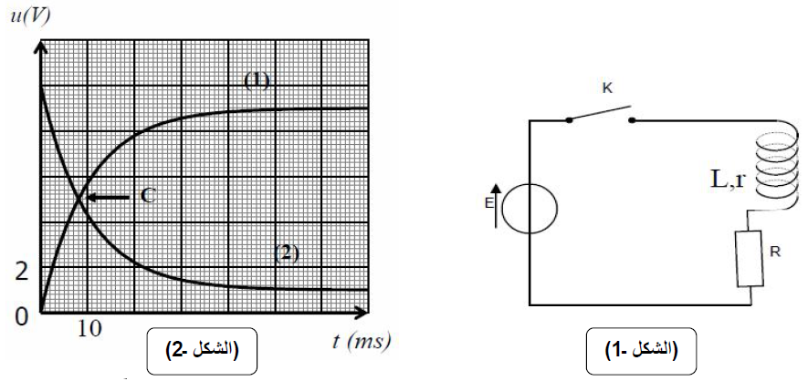

**التمرين الثاني ( 10 ن):**

مكثفة سعتها  شحنت كليا تحت توتر كهربائي ثابت  .

لمعرفة سعتها  نحقق الدارة الكهربائية (الشكل -1) , حيث 

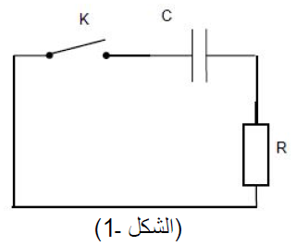

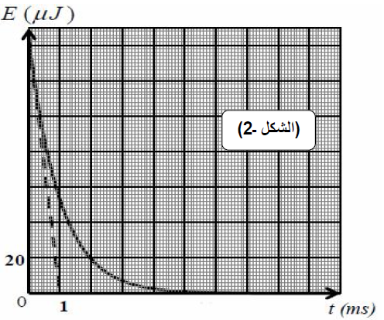

1. نغلق القاطعة  في اللحظة :  .
2. بتطبيق قانون جمع التوترات , جد المعادلة التفاضلية

للتوتر  بين طرفي المكثفة .

1. حل المعادلة التفاضلية السابقة يعطى من الشكل :

, حيث:  و ثابتان يطلب كتابة

عبارتيهما.

1. اكتب العبارة اللحظية  للطاقة المخزنة في المكثفة

بدلالة الزمن .

1. الشكل-2 يمثل تطور, الطاقة المخزنة في المكثفة

بدلالة الزمن .

1. اكتب العبارة  الطاقة المخزنة العظمى

في المكثفة, ثم استنتج قيمتها من البيان.

1. من (الشكل- 2) , بين أن المماس للمنحنى في اللحظة :

 يقطع محور الأزمنة في اللحظة : 

ج- احسب  ثابت الزمن , ثم استنتج سعة المكثفة  .

بالتوفيق

أستاذ المادة : إخـلـف زيــدان .